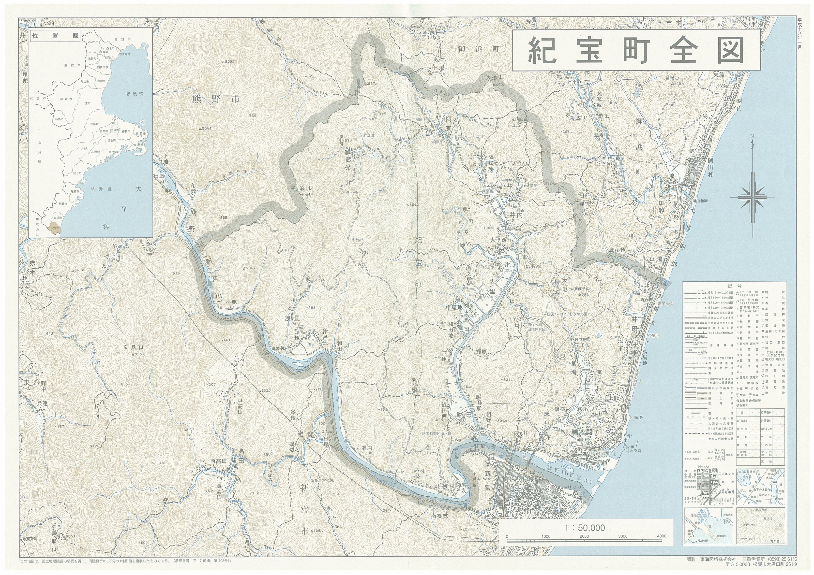
紀宝町農地バンク 登録農地所在地

644
54
1

3

鵜殿
井田
神内
成川
鮒田
髙岡
北檜杖
瀬原
浅里
大里
井内
平尾井
阪松原
桐原
紀宝町農地バンク 登録農地所在地

